Lab04 - Postman API Testing
ข้อ 1
1. First Request
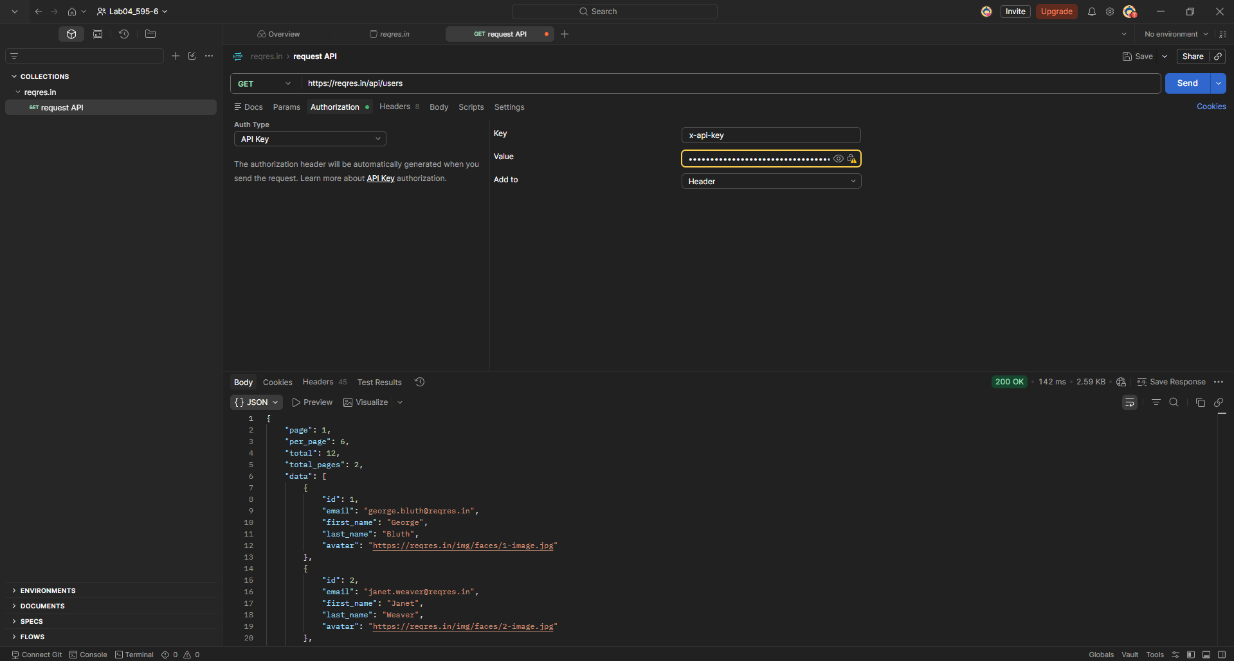
2. Request to page 2
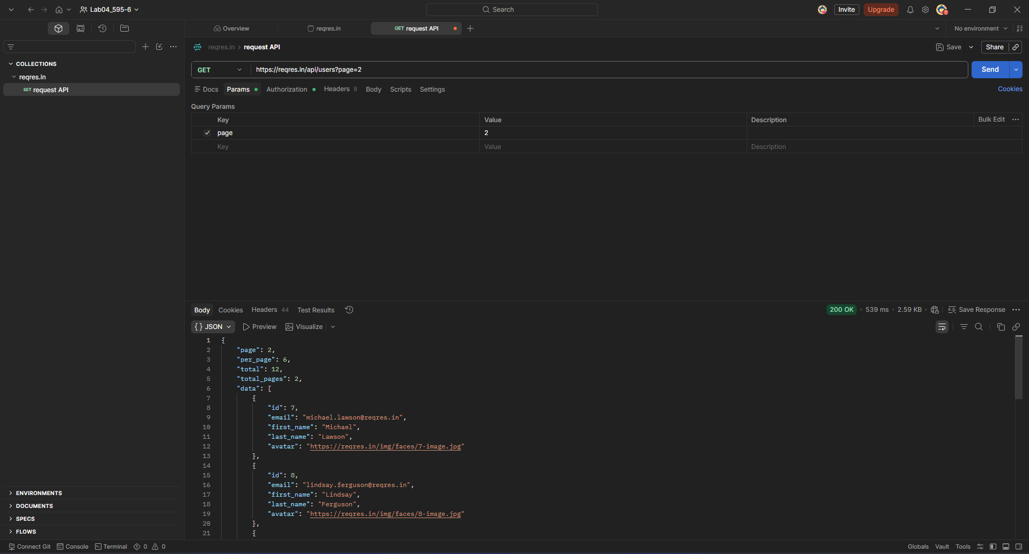

3. Test API from free API
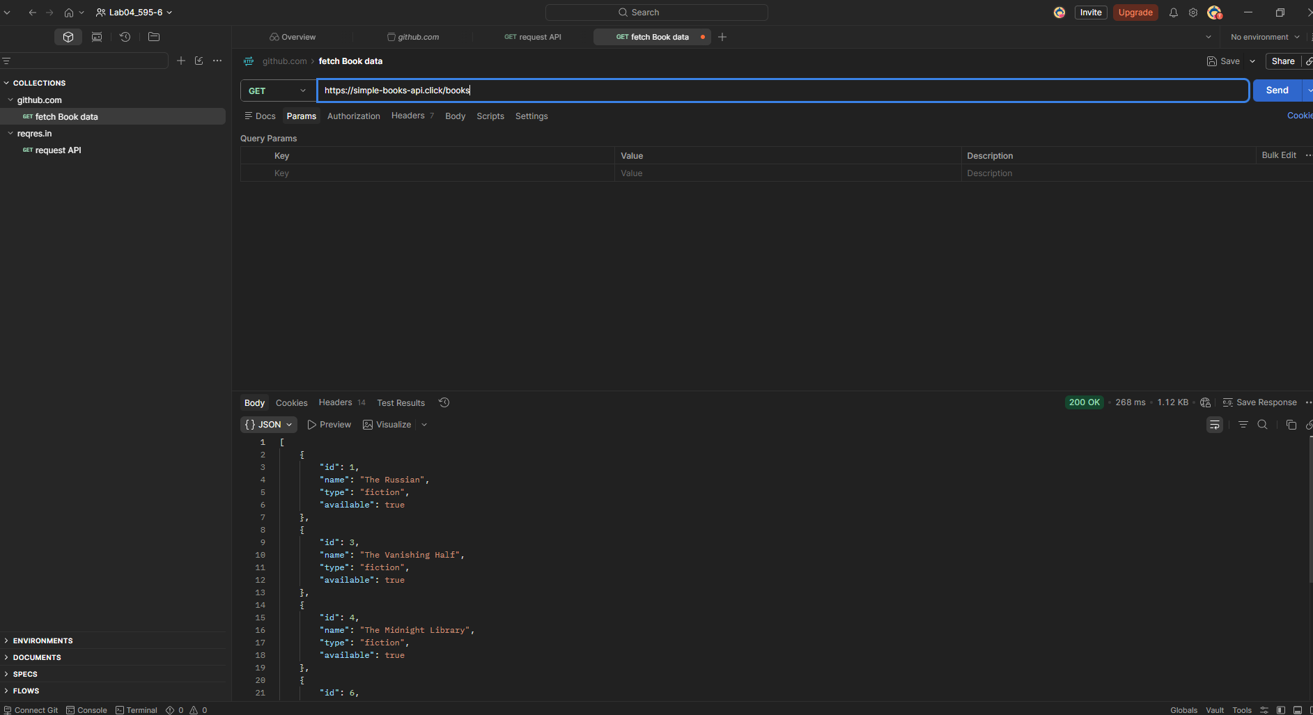
4. ทดลอง QUERY PARAMETER
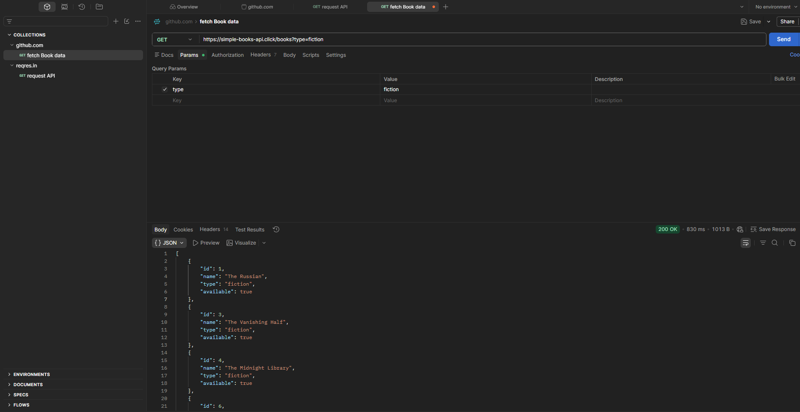
5. ทดลอง API แบบระบุ ID
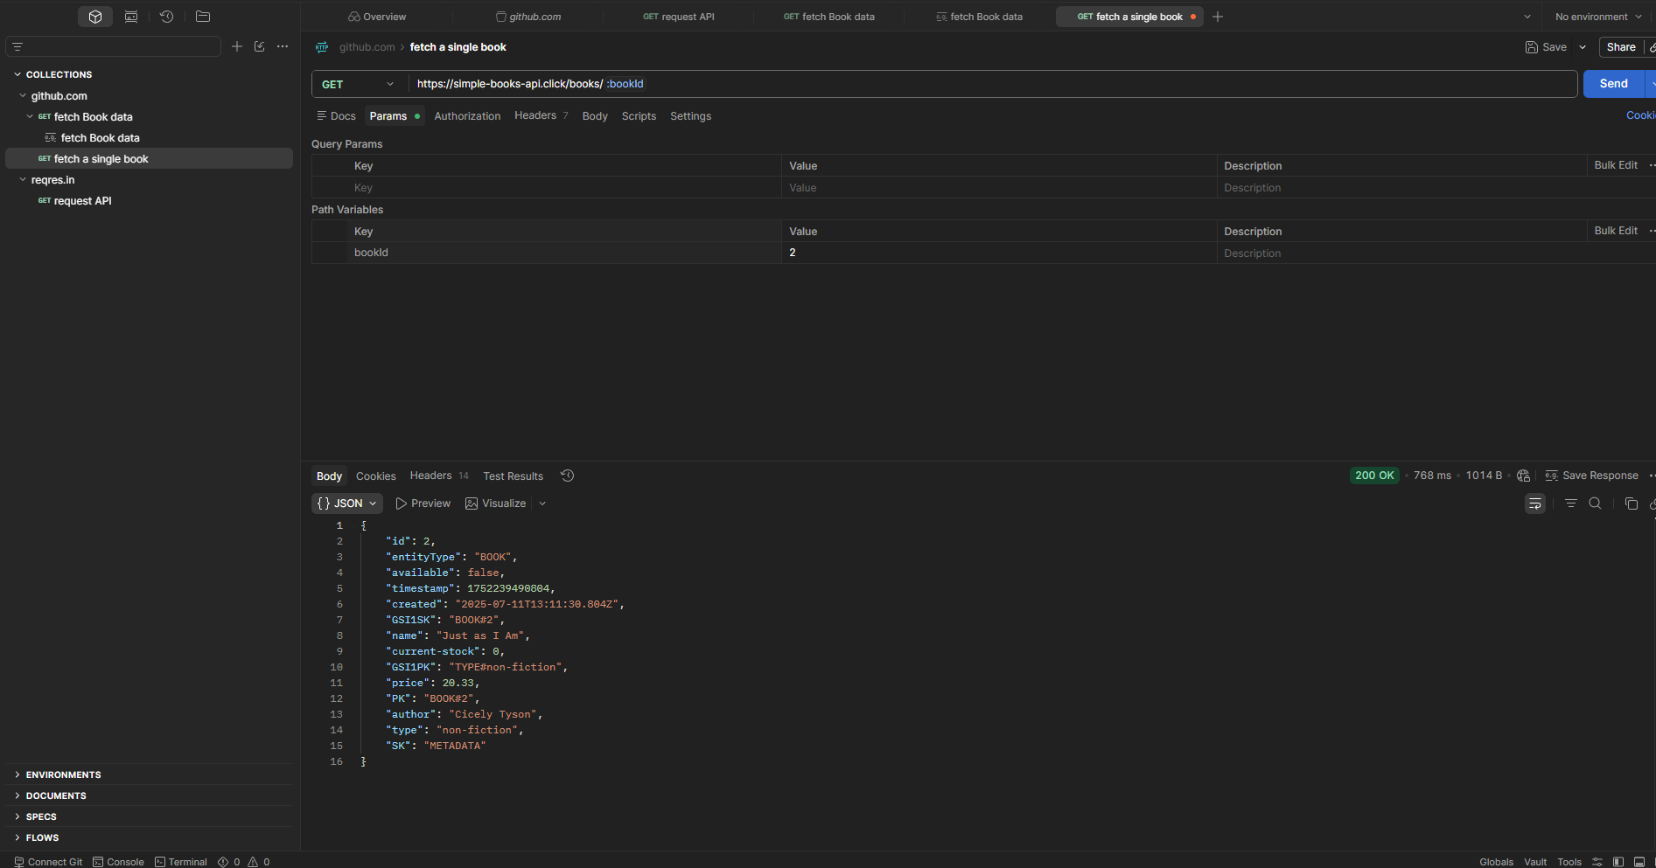

ข้อ 2
1. ขอ accessToken
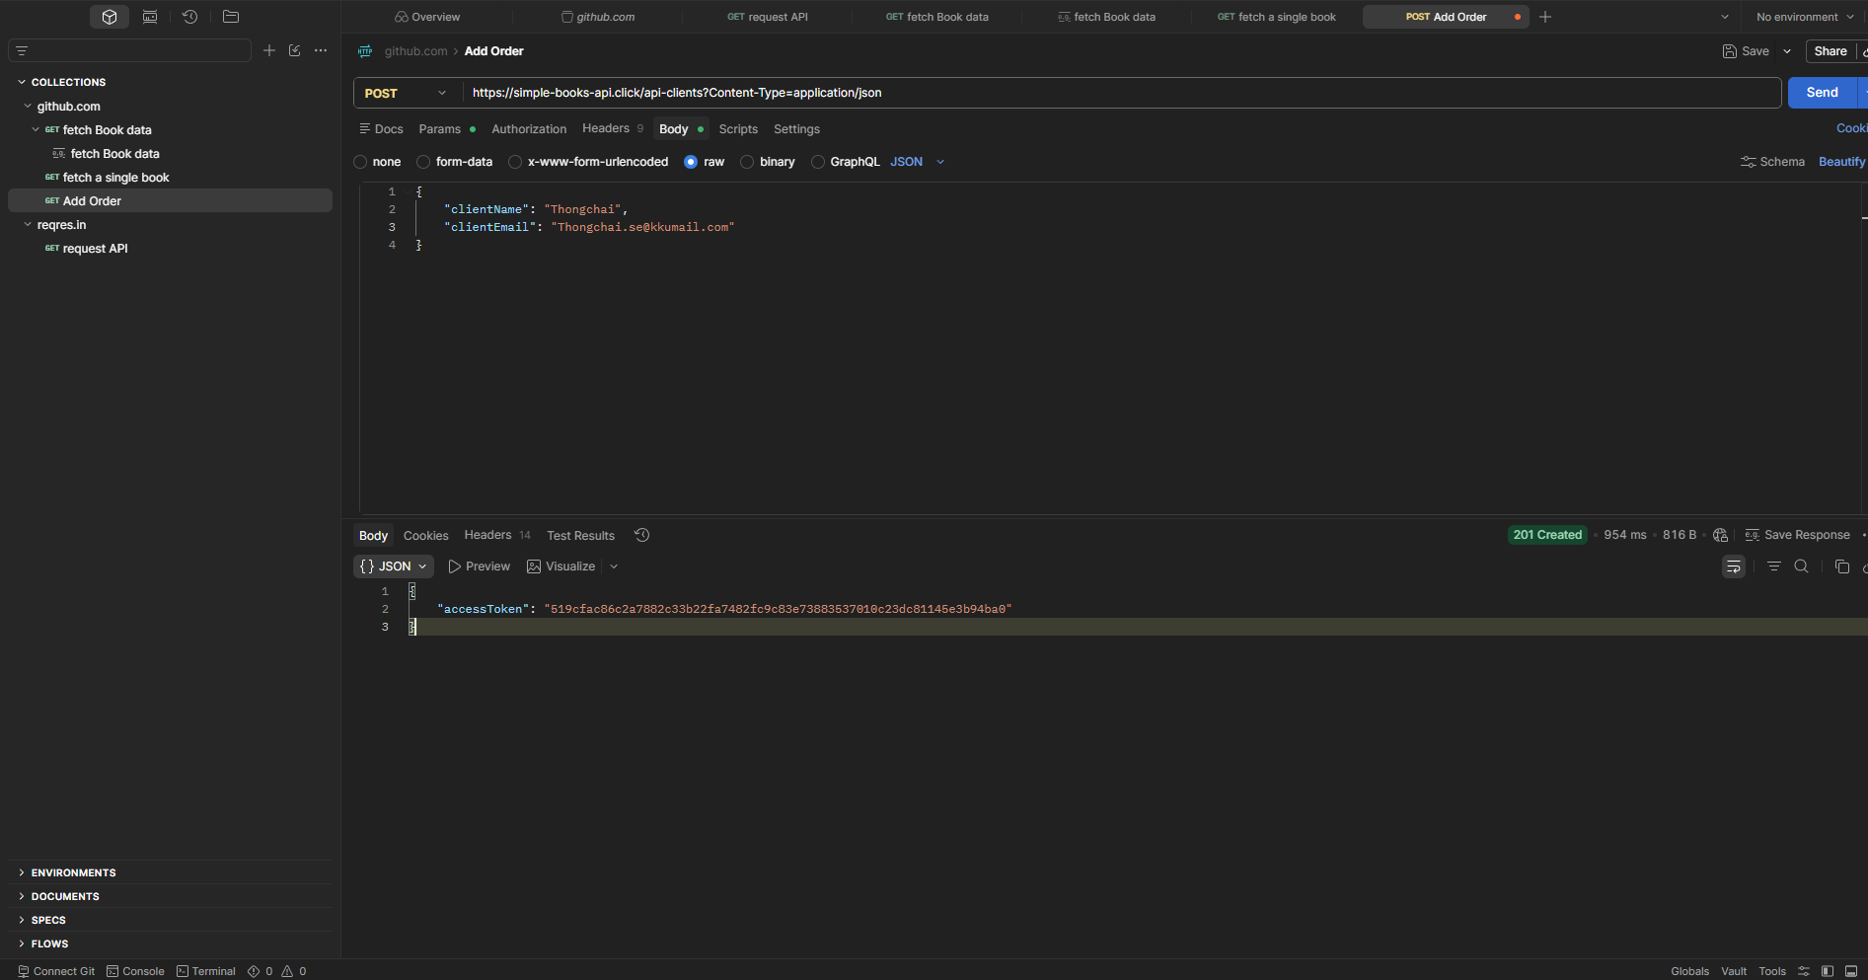
2. Add new book
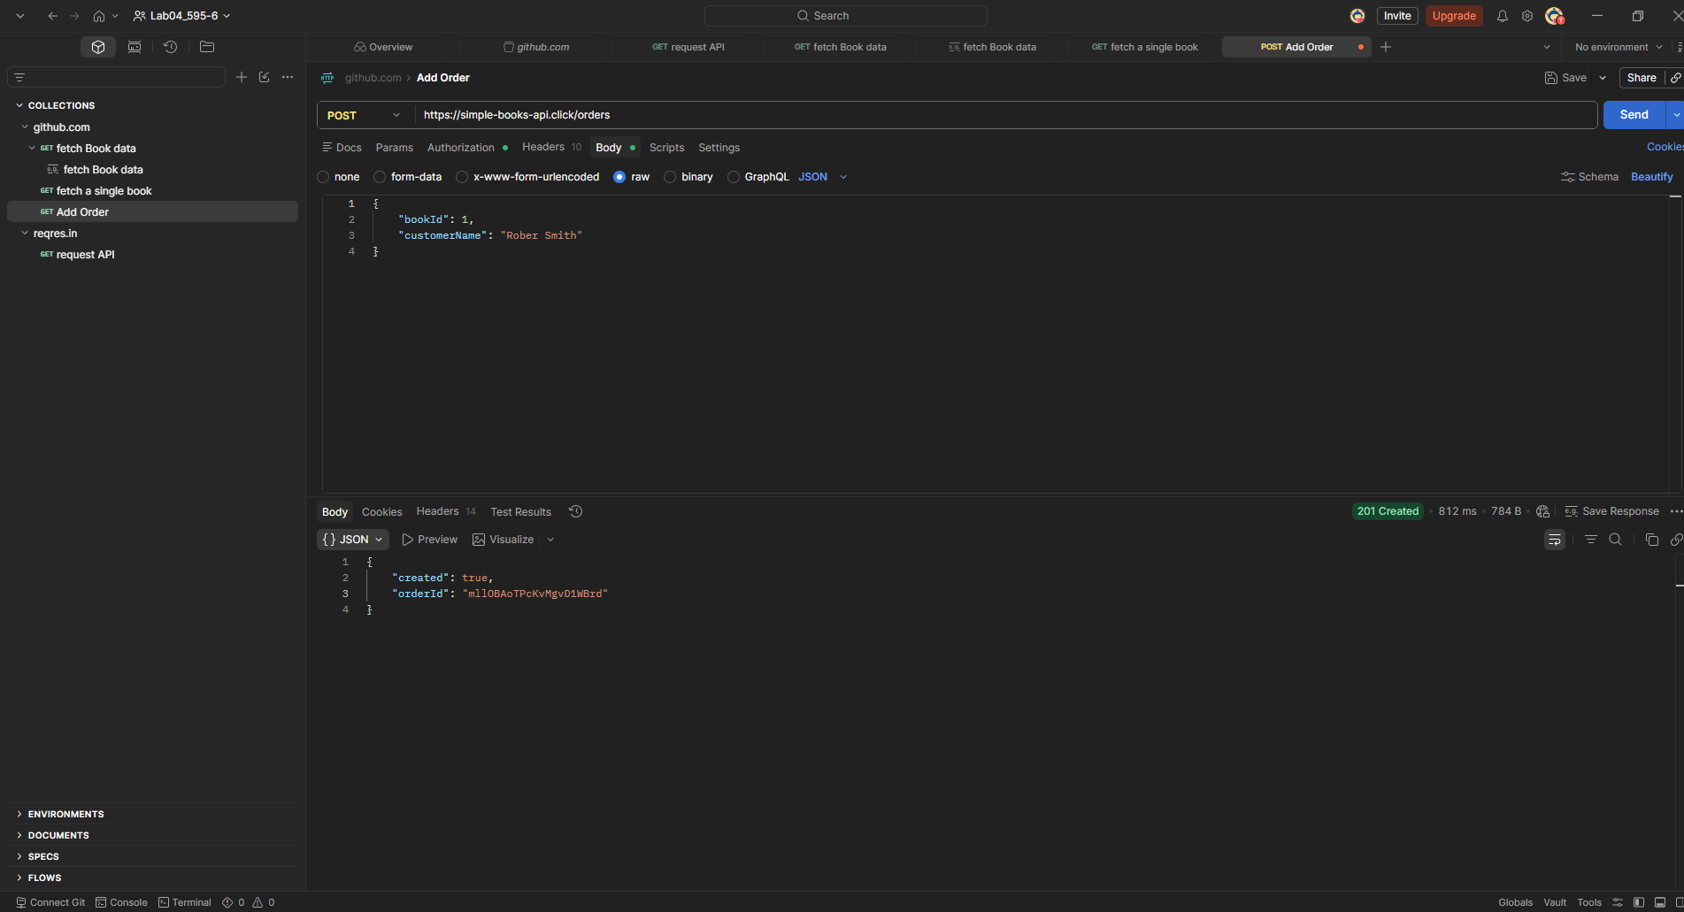

ข้อ 3
1. เรียก API
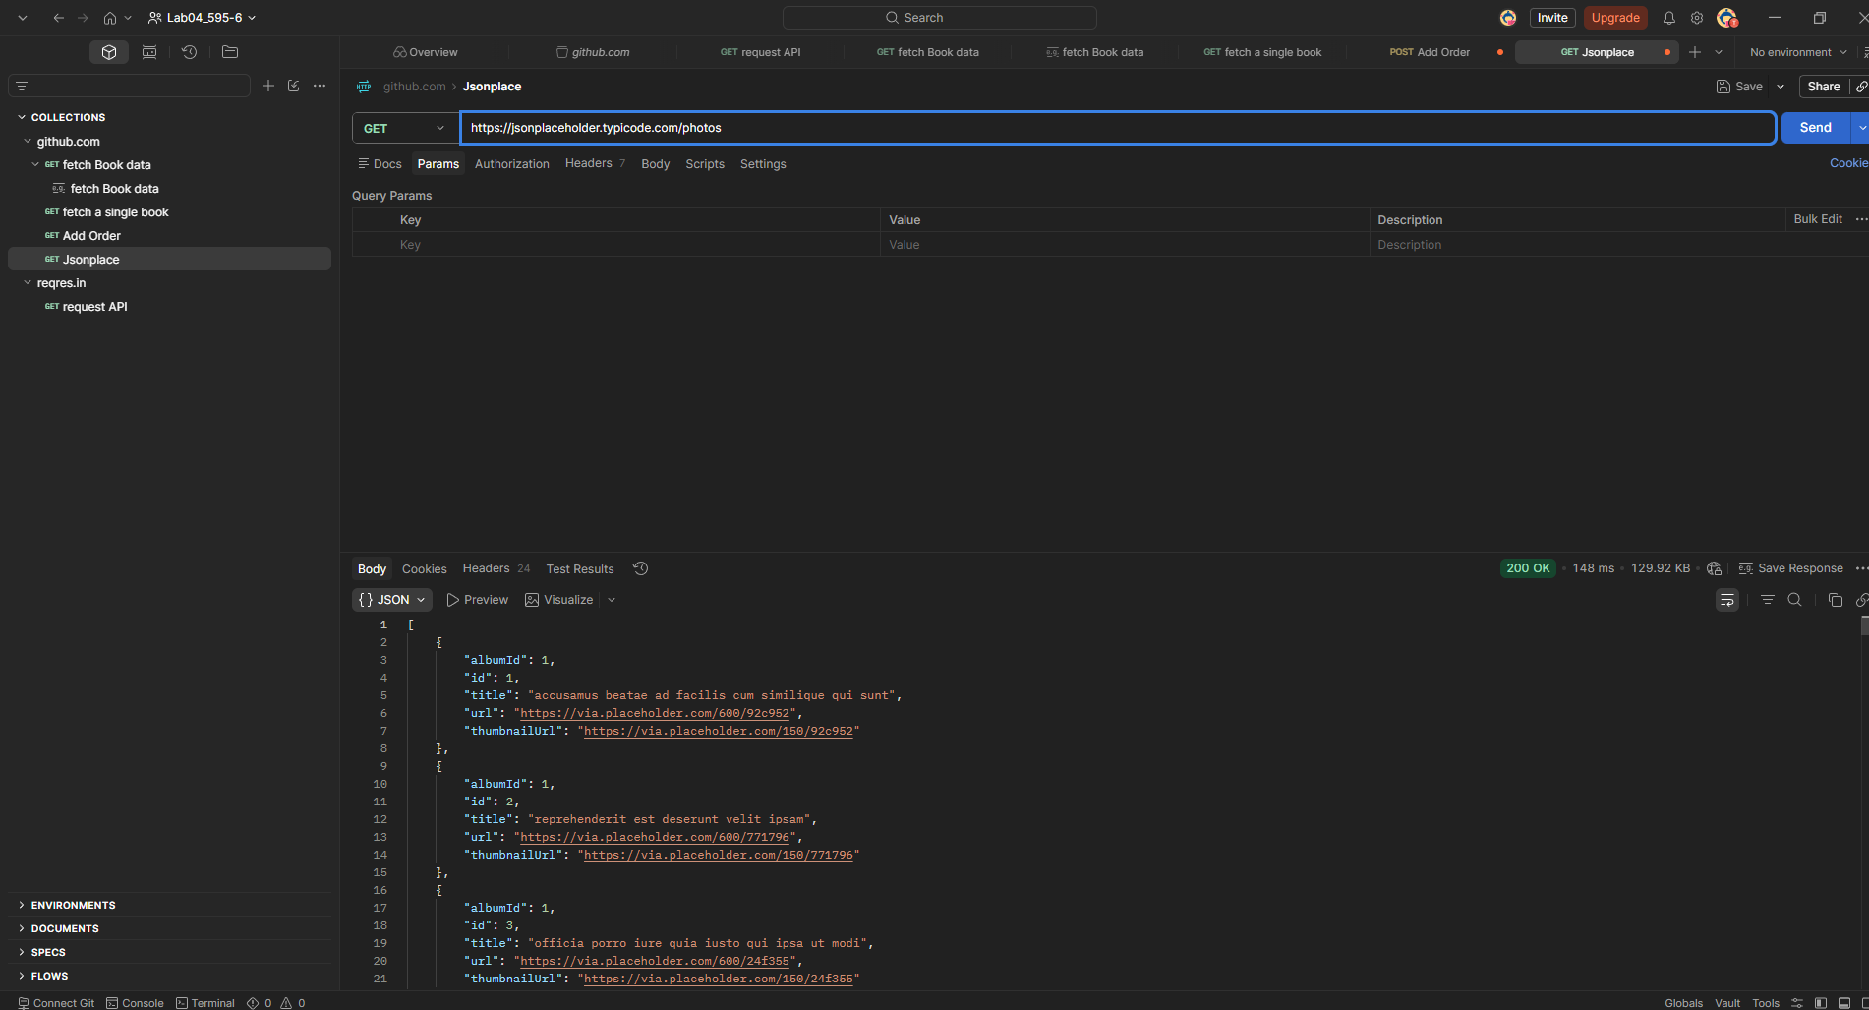
2. เรียก API ตาม query parameters albumId: 2 , id: 68
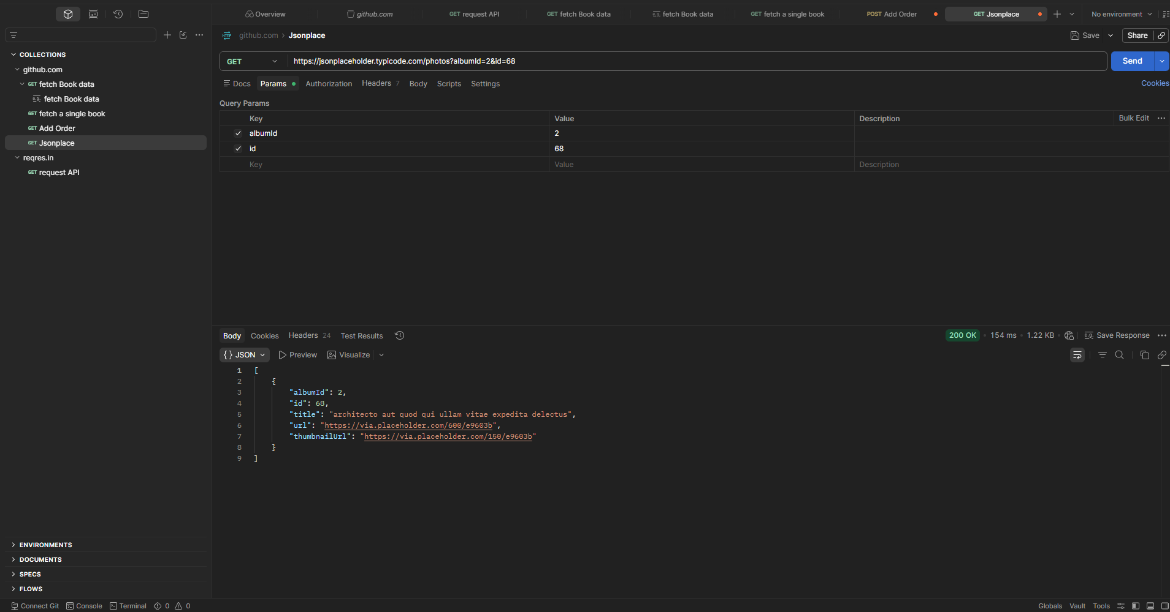
3. เรียก API ตาม query parameters id: 20
